一、相关软件

android开发环境

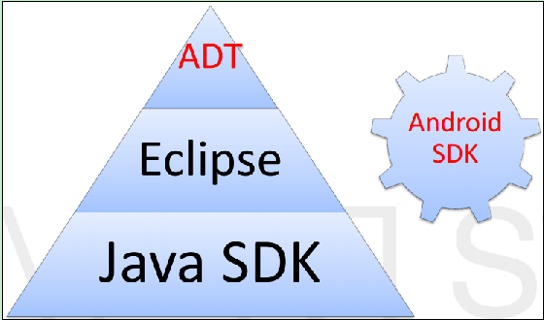

准备工作：下载Eclipse、JDK、Android SDK、ADT插件

下载地址：

JDK：http://www.oracle.com/technetwork/java/javase/downloads/index.html

　　　　　Eclipse:http://www.eclipse.org/downloads/

　　Android SDK:http://developer.android.com/sdk/index.html

　　ADT:http://developer.android.com/sdk/installing/installing-adt.html

上面要下载的4个软件中，除了JDK之外，Eclipse、Android SDK、ADT插件这三个地址都无法正常访问。

二、安装步骤

1. 安装jdk和配置环境变量

下载地址：

http://www.oracle.com/technetwork/java/javase/downloads/jdk7-downloads-1880260.html

注意：

64位操作系统选择下载：jdk-7u79-windows-x64

32位操作系统选择下载：jdk--7u79-windows-i586

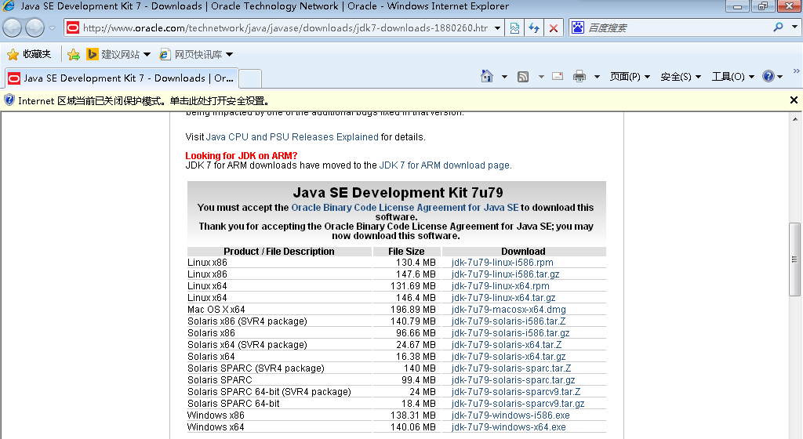

下载到本地电脑后双击进行安装。JDK的安装过程比较简单，在安装的时候注意将JDK和JRE安装到同一个目录即可，JDK默认安装成功后，会在系统目录下出现两个文件夹，一个代表jdk，一个代表jre。

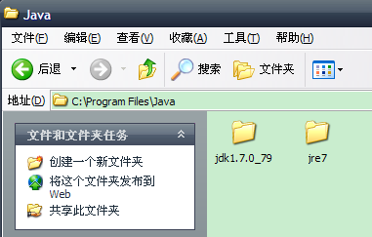

JDK的全称是Java SE Development Kit，也就是Java 开发工具箱。SE表示标准版。JDK是Java的核心，包含了Java的运行环境（Java Runtime Environment），Java工具和给开发者开发应用程序时调用的Java类库。

**配置Windows上JDK的变量环境**

　　为了配置JDK的系统变量环境，我们需要设置两个系统变量，分别是JAVA_HOME，Path。下面是这两个变量的设置。

**1)JAVA_HOME**

　　　　先设置这个系统变量名称，变量值为JDK在你电脑上的安装路径：C:\Program Files\Java\jdk1.7.0_79创建好后则可以利用%JAVA_HOME%作为JDK安装目录的统一引用路径。

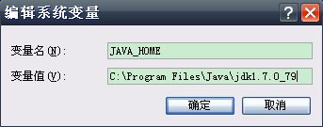

**2)Path**

　　　　PATH属性已存在，可直接编辑，在原来变量后追加：;%JAVA_HOME%\bin

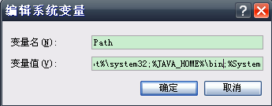

1. Eclipse+Android SDK+ADT 下载

原来搭建Android开发环境需要分别下载Eclipse、Android SDK 和 ADT，现在google将三者集成，无须再分别下载配置了。

下载的地址：<http://developer.android.com/sdk/index.html>

adt-bundle-windows-x86-20140702.zip：<http://pan.baidu.com/s/1dDGM8oD>

adt-bundle-windows-x86_64-20140702.zip：<http://pan.baidu.com/s/1mgn2dOs>

解压后，可直接运行。

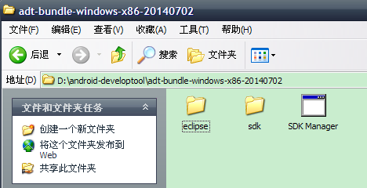

1. Android SDK 配置

打开eclipse点击Android SDK Manager。

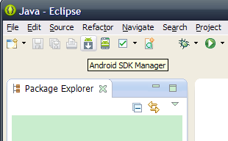

由于默认google下载SDK的网址无法访问，需要设置代理地址。

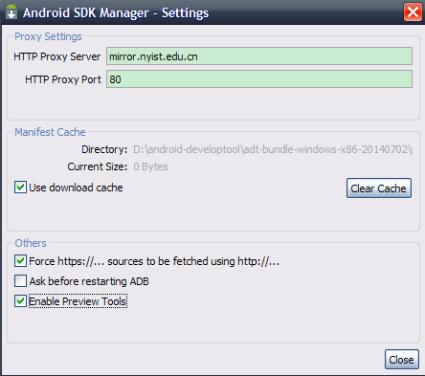

Packages->reload。默认会升级到最新版本，不升级，把status为Update available的勾和Android 6.0的勾去掉。注意Tools目录下的Android SDK Platform-tools、Android SDK Build-tools和Extras目录下的Android Support Library 版本Rev.要一致。

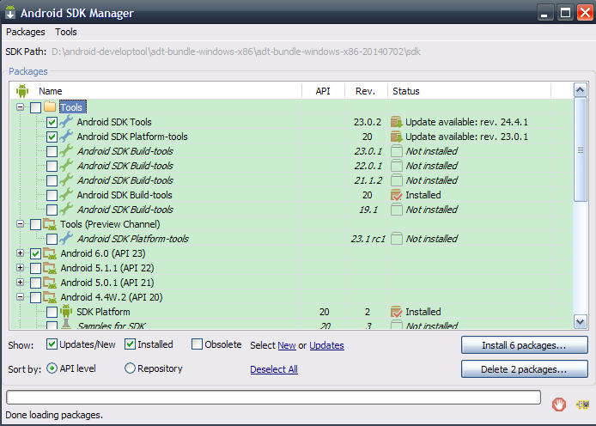

选择需要开发的android版本，此处选择Android 4.2.2(API 17)。

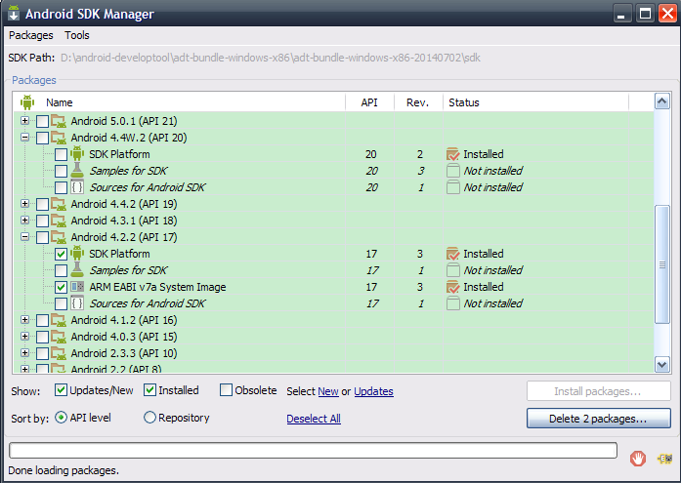

需要选择把对应版本的SDK Platform和 ARM*** System Image都下载安装了才能创建对应的android AVD虚拟机。点击install，下载后，点击install，安装需要花一定时间，请耐心等待。

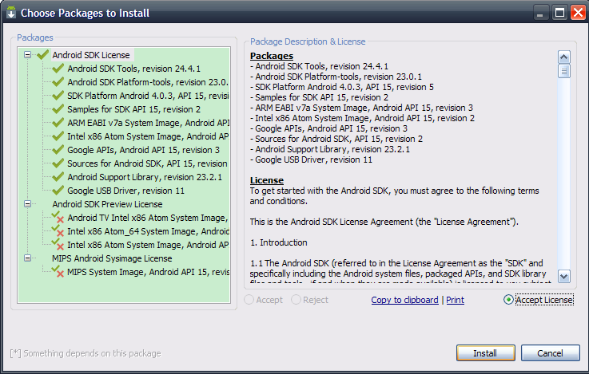

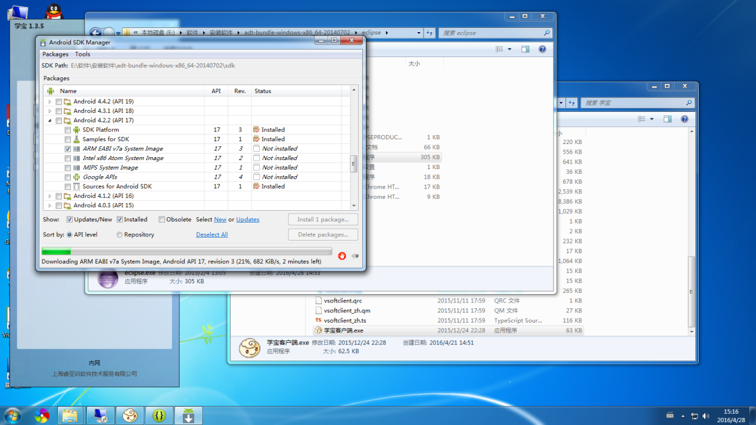

1. 管理android虚拟机 AVD

创建一个android虚拟机 AVD，用于后续程序调试和运行。

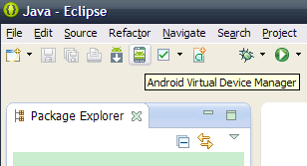

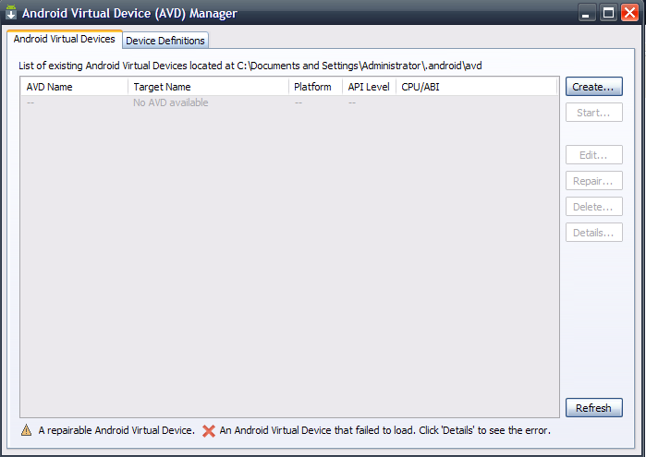

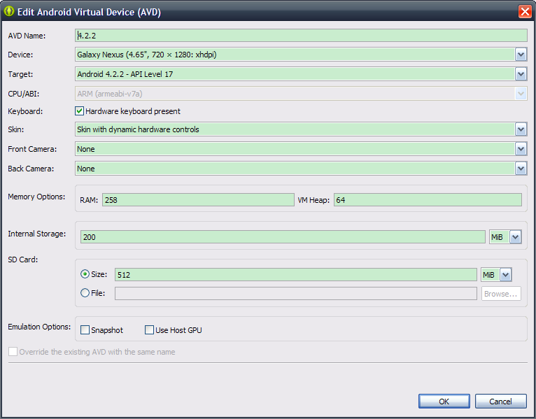

1. 创建一个helloworld程序

新建android程序，

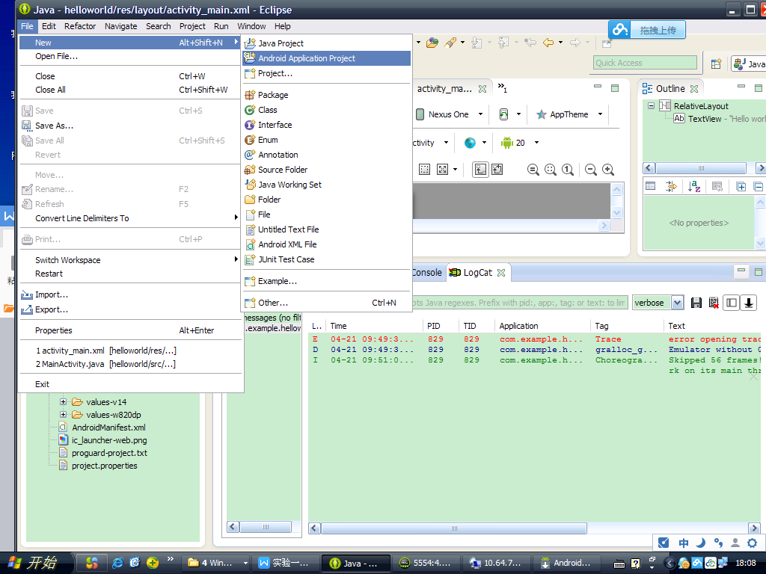

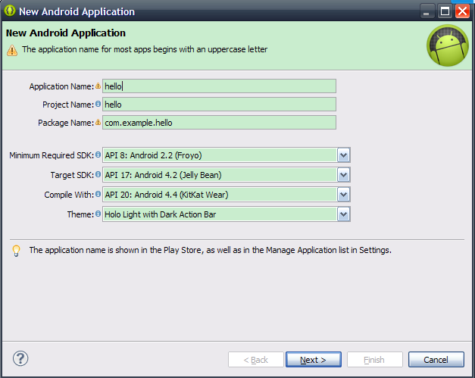

选择next，直到finish。

运行程序，android虚拟机加载可能需要一些时间，请耐心等待。

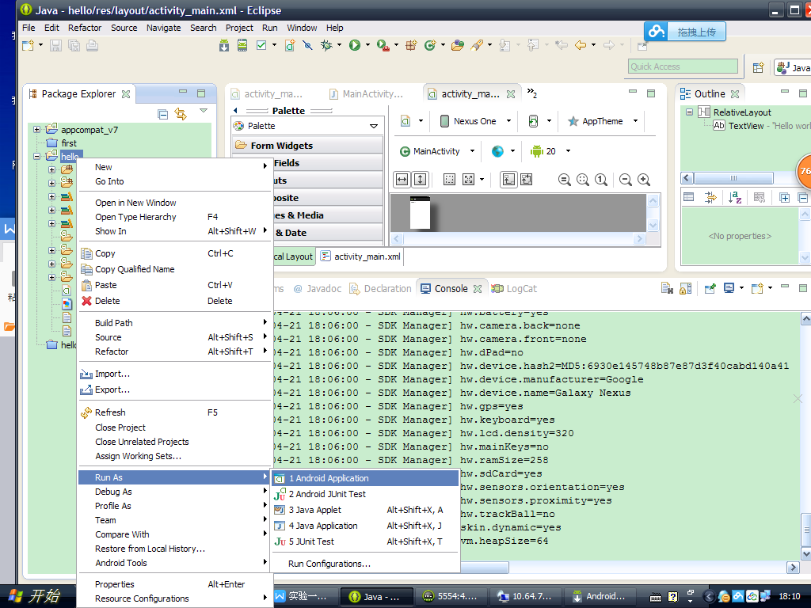

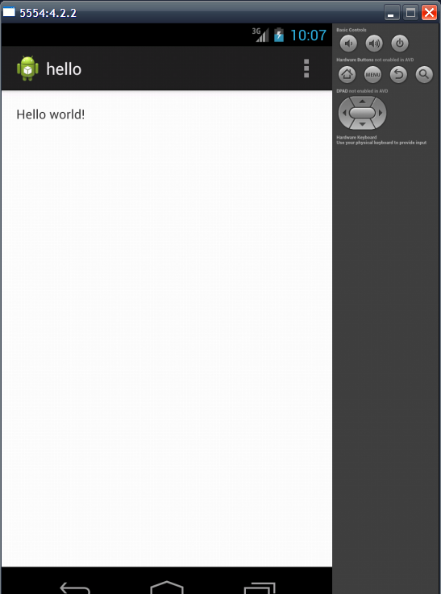

1. 实验内容

根据helloworld程序，运行一个android程序，显示自己的姓名和学号，并且改变字体颜色。

参考资源：

http://www.androiddevtools.cn/

自己安装ADT步骤：

<http://www.cnblogs.com/xdp-gacl/p/4322165.html>